

COURTIER ASSERMENTE – Olivier EVRARD
Tél : 02 99 202 202 – Fax : 02 99 202 200
BP 50 – 35404 ST-MALO Cédex – France

SAINT MALO, le 10/11/2011 $ 1,3521

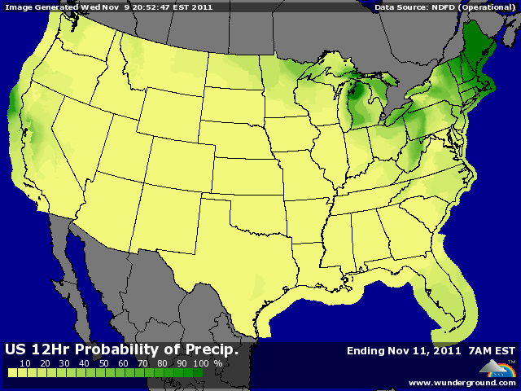

BLE : +/- un rapport qui réduit légèrement la production et le stock de report, conformément aux attentes, est donc sans surprise. Par contre la production mondiale gagne encore 3 millions de mt,
+/- seule la bourse de Minneapolis clôture en hausse, car c’est là que sont côtés les blés dur, ceux touchés par la réduction de production,
- ailleurs, le poids de la crise européenne a boosté le dollar et donc réduit l’attrait pour les blés d’origine US alors que la concurrence reste rude (Mer noire, Argentine et Australie),
+/- euronext n’a pas trop réagit à l’enfoncement du CBOT, supporté par un euro à la cave et une amplification tardive de la baisse, mais attention aujourd’hui,
+/- l’Egypte cherche 2*60KT pour une livraison 1/10 février 2012 en toutes origines. Réponse cet après midi, Russie ou Ukraine ou les 2, le choix est cornélien !!!

MAÏS : +/- comme en blé, un rapport qui confirme les attentes, avec la 4ème baisse de production en 4 rapport mais un stock de report au dessus des estimations grâce à une baisse de la consommation en feed,
+/- le rdt descend à 146,7 bx/acre (+ bas depuis 2003) mais la production atteint quand même 12,310 milliards de bx (4ème + grosse) grâce aux surfaces (+4%),
+/- pas de mouvement au niveau des ventes export, alors que les besoins de la Chine passent de 2 à 3 millions de mt. Il faut y voir là le deal mis en place avec l’Argentine qui devrait commencer à fonctionner dès le début 2012,

SOJA : - très peu de surprise dans le rapport, si ce n’est une légère baisse de rdt (-0,4%) liée sans doute aux pluies qui perturbent la fin de la récolte,
- ventes dans un marché plutôt baissier, très concurrentiel et avec un dollar qui a repris plus de 2,5% dans la journée d’hier,
- les conditions météo restent très bonnes en Amérique du sud et l’offre mondiale de graine demeure forte alors que la demande est très calme,

A SUIVRE : en 1er lieu, la crise européenne qui doit surpasser l’épreuve italienne faute de quoi la France sera la prochaine sur la liste. Ensuite la météo (Ukraine, Australie et Amérique du sud) si on veut confirmer le potentiel en cours. Et enfin, pour moi le plus important sur le fondamental, le retour de la Chine (soja, maïs) au marché dès le début de l’année prochaine alors que ses réserves sont vides. Maintenant quel est la part du fondamental dans nos prix : 20% ou encore moins ?

